

**МИНОБРНАУКИ РОССИИ**

**Федеральное государственное бюджетное образовательное учреждение**

**высшего образования**

**«МИРЭА – Российский технологический университет»**

**РТУ МИРЭА**

**Институт комплексной безопасности и специального приборостроения**

**Кафедра КБ-4 «Интеллектуальные системы информационной безопасности»**

Пояснительная записка

Игра «Тетрис»

Выполнил:

Студент 3 курса  
Группа ББСО-03-19  
Шифр 19Б1188  
Милошевич Никола Сладжанович

Москва, 2021

Самая классическая игра всех времен и народов - тетрис.

Игра ведет счет, а также при заполнении линии блоками целиком, будет увеличена скорость передвижения объектов игры.

Играть с помощью стрелок «вниз», «вправо», «влево» для перемещения элементов. Для их вращения используется клавиша «пробел».

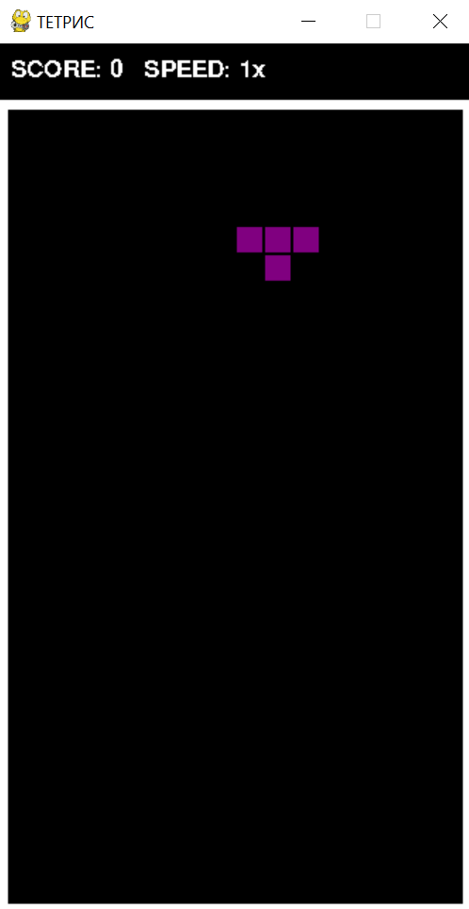

Предусмотрена пайза в игре, на латинскую клавишу «р», а для выхода из игры необходимо нажать «q».

